**README**

|  |  |  |  |
| --- | --- | --- | --- |
| Document Version Control | | | |
| Version | Date | Author | Changes |
| 1.0 | 2023/10/20 | 王雨霄 | dma loopback 工程使用说明 |

本工程实现了一个由PYNQ控制的AXI-DMA数据回环系统，用以演示dma_grabber模块（HLS自定义IP）的使用方式及PYNQ作为控制端时AXI-DMA核的配置与连接方法（详情请见dma_grabber文件夹中的《说明》文档）；本文档旨在描述通过脚本+源码文件来恢复dma_loopback工程的操作步骤。

# 环境配置

脚本在使用过程中会通过bat命令调用Xilinx Vitis工具链中的Vivado和Vitis_HLS工具，而Xilinx的Vitis系列开发工具在安装完成后不会自动添加环境变量，因此，需要手动添加Vivado、Vitis_HLS安装路径下的bin文件夹路径至用户环境变量中：

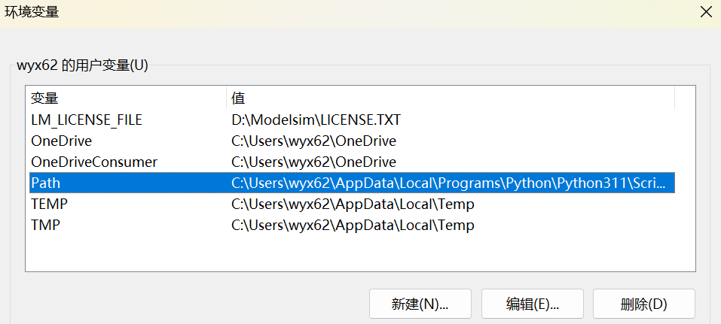

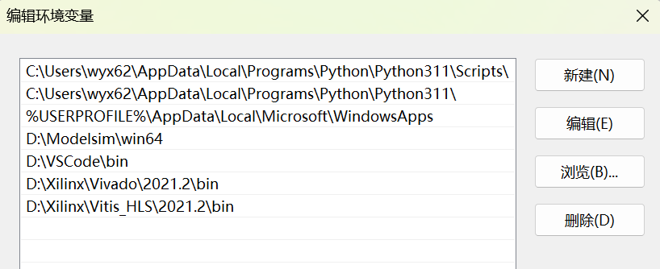

注：本工程使用Xilinx Vitis **2021.2**版本的工具链进行操作。

# 工程重建

本工程的文件结构目录如下：

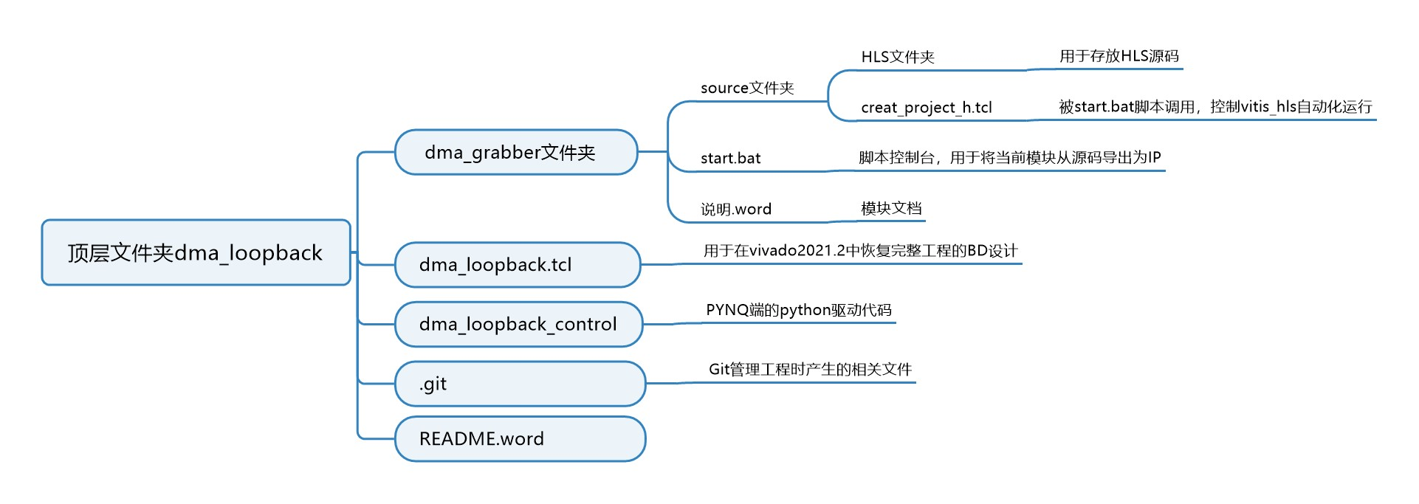

为恢复工程，首先进入“dma_grabber” 文件夹中，双击运行“start.bat”脚本：



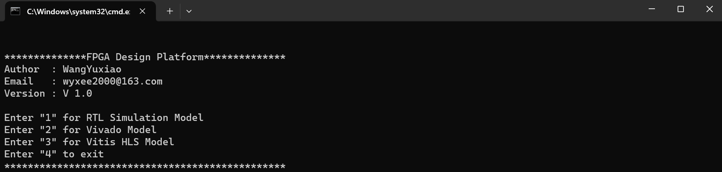

输入3：

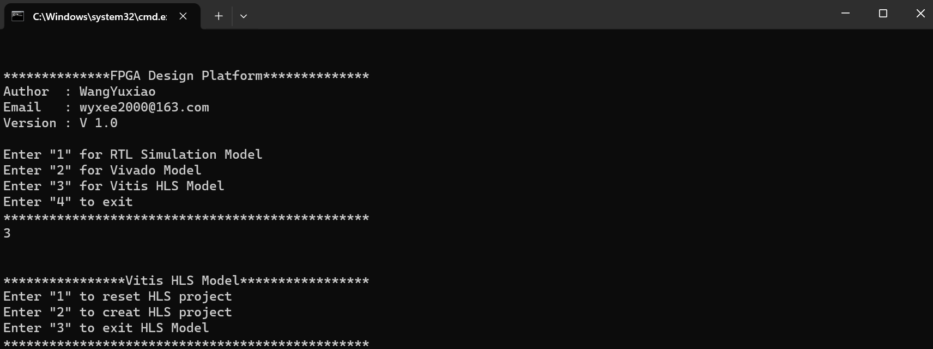

输入2：

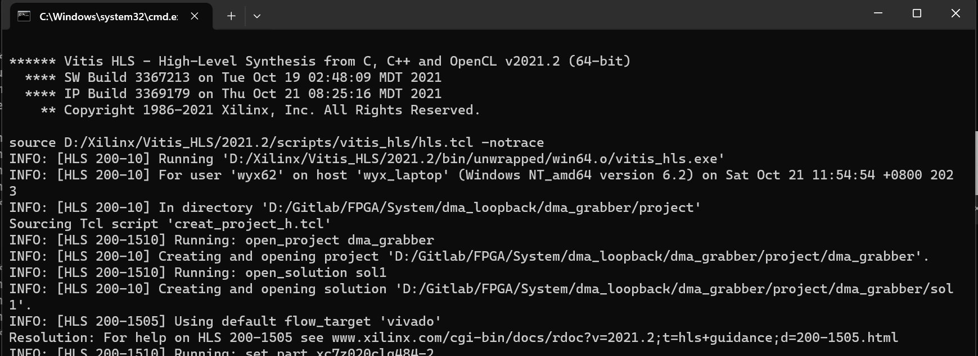

此时将弹出一个新的命令窗口，用于运行Vitis HLS，导出“dma_grabber” IP核。

运行完成后，顶层文件夹“dma_loopback”中出现了名为“my_ip”的文件夹，刚刚生成的 “dma_grabber” IP核即存放在“my_ip”文件夹内：

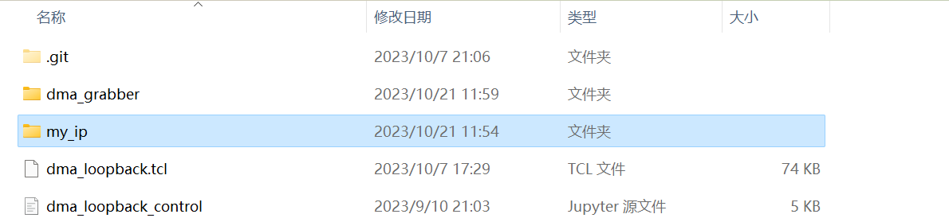



生成IP后，在顶层文件夹路径下运行“vivado -source ./dma_loopback.tcl”命令，恢复完整工程：

